Упражнения: Използване на външна библиотека за работа с JSON
Ще направим малък примерен проект за работа с JSON формата за пренос на данни. За целта създайте проект за конзолно приложение JsonApp

Задача 1. Инсталиране на Json.NET чрез NuGet
Сега трябва да инсталираме Json.NET библиотеката чрез NuGet. За целта:
- Натиснете: Ctrl + Q, за да използвате Quick Launch
- Въведете: nuget
- Изберете: Manage NuGet Packages for Solution
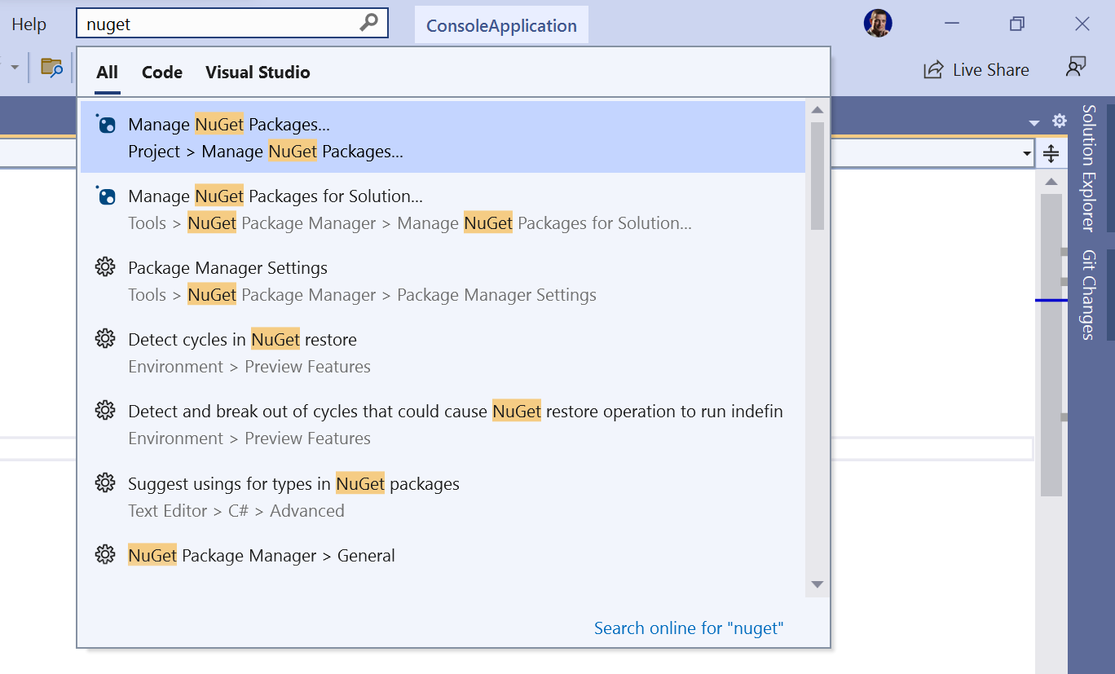
Инструмента е достъпен и от менюто на Visual Studio като изберете:
Tools -> NuGet Package Manager -> Manage NuGet Packages for Solution...

Намерете Json.NET и инсталирайте:
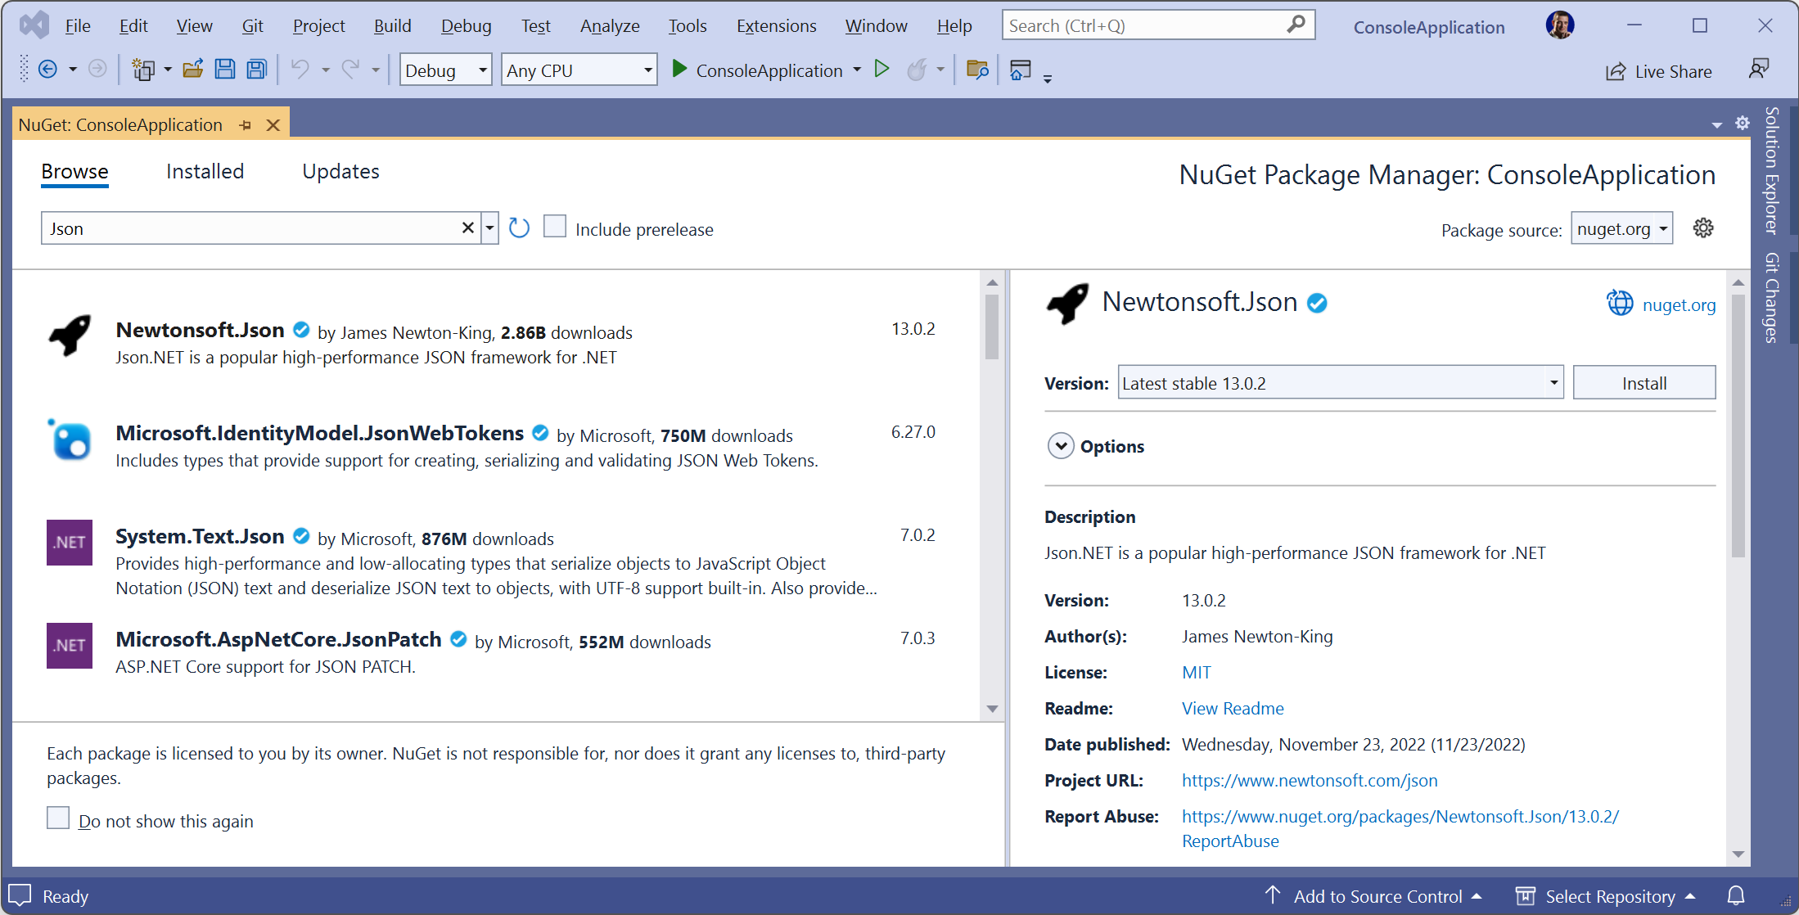
Забележка: Ако използвате по-стара версия на Visual Studio, вероятно ще получите грешка!
Това се случва понеже актуалната версия изисква по-висока версия на Visual Studio. За нашите цели ще инсталираме по-стара версия, като за избор на версия тук ще демонстрираме инсталация през конзолата на пакетния мениджър - Package Manager Console:
- Достъпете чрез Ctrl + Q до Quick Launch
- Търсете Package Manager Console и я изберете
- В конзолата въведете:
Install-Package Newtonsoft.Json -Version 9.0.1
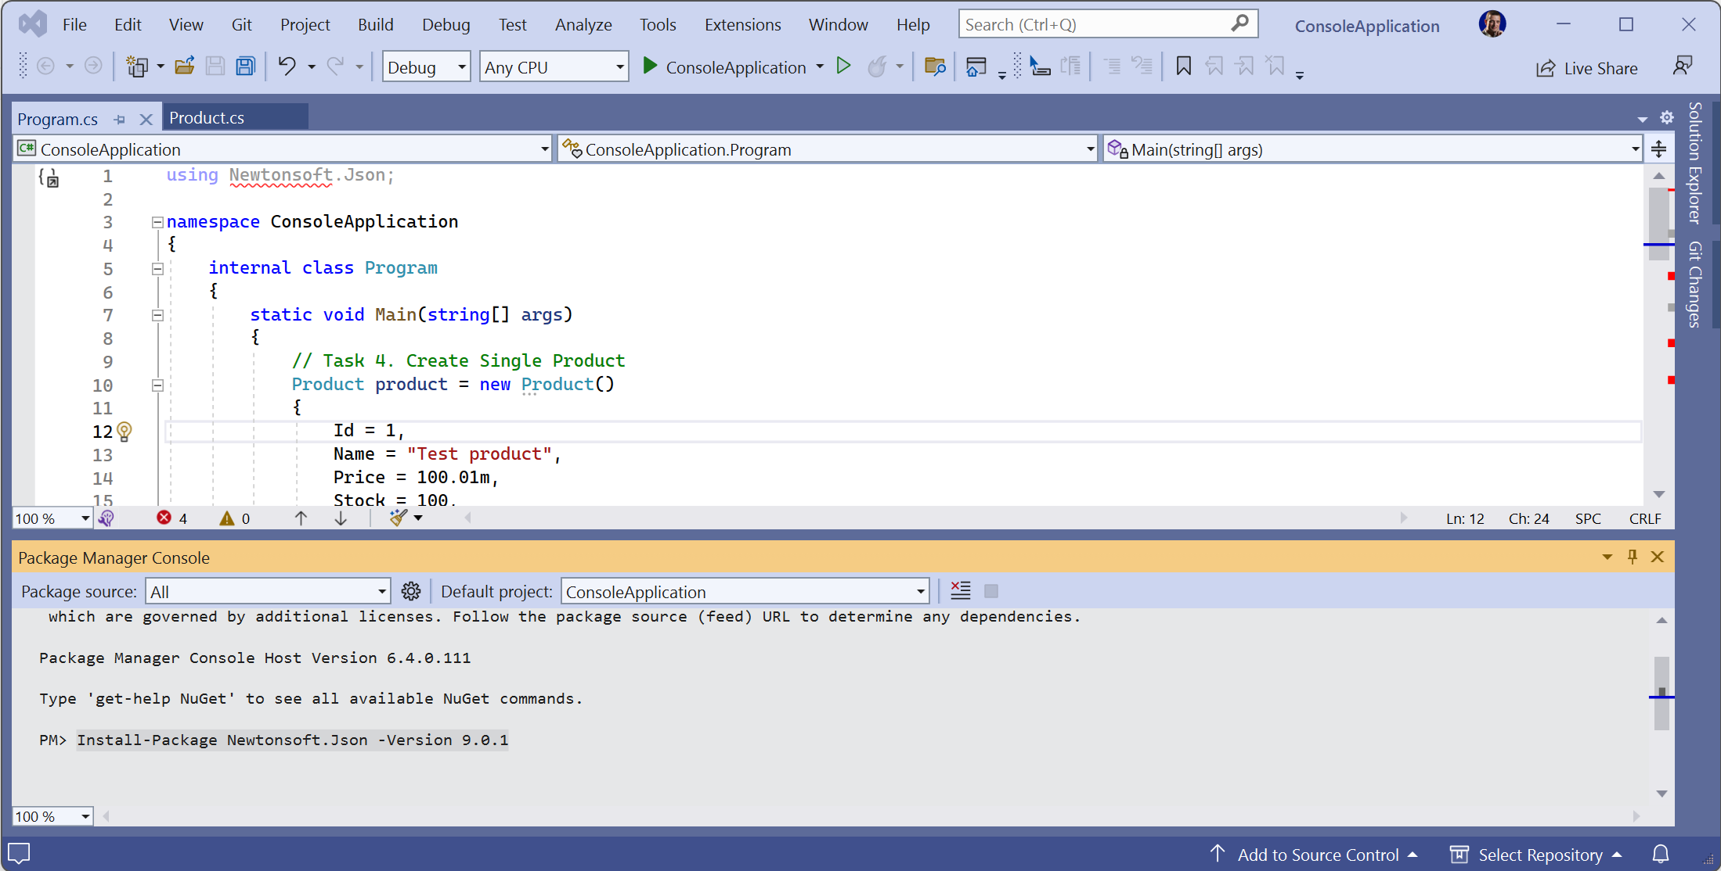
Инструмента е достъпен и от менюто на Visual Studio като изберете:
Tools -> NuGet Package Manager -> Package Manager Console

Задача 2. Създаване на клас Product
Създайте съвсем обикновен клас Product със свойства за:
- Id (int) – номер на продукта
- Name (string) – име на продукта
- Price (decimal) – цена на продукта
- Stock(int) – наличност на продукта
- Expiry (DateTime) – срок на годност на продукта

Преобразуване на Product към JSON и JSON към Product
Ще разгледаме няколко примера за работа с библиотеката.

Задача 3. Сериализиране на обект
Първо ще създадем един обект от клас Product. След това използвайки библиотеката ще извършим сериализация на обекта, т.е. да го превърнем в JSON низ. Кодът е както следва:
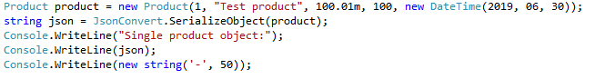
За да може да ползваме класа JsonConvert, ще трябва да добавим и using Newtonsoft.Json; в началото на Program.cs

Задача 4. Сериализиране на списък от продукти
По сходен начин можем да реализираме и сериализирането на списък от продукти:
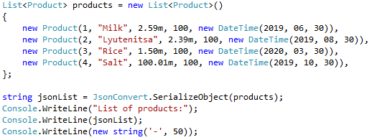

Задача 5. Десериализиране на JSON
Сега нека да видим как работи и обратния процес, ще десериализираме JSON низ, в който е описан масив от размери на дрехи. За целта ще работим с класа JArray, за който ще имате нужда също от using Newtonsoft.Json.Linq; в горната част на Program.cs. Кодът десериализира низа, превръщайки го в масив, на който можем да приложим foreach или произволна LINQ операция.
